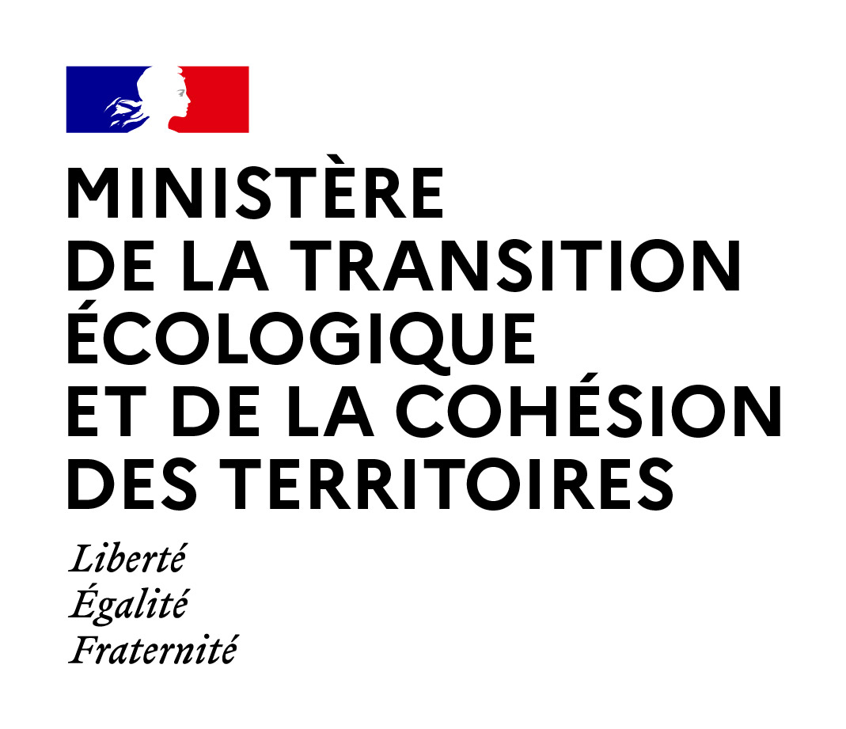

CONSEIL NATIONAL DE LA CHASSE ET DE LA FAUNE SAUVAGE

Extrait du compte-rendu de la séance du 20 juillet 2022

Résumé : Le compte rendu du CNCFS du 1er juillet 2022 est adopté.
- Le projet d’arrêté suspendant la chasse du grand tétras en France métropolitaine pour une durée de cinq ans a fait l’objet d’un avis défavorable du conseil national de la chasse et de la faune sauvage (7 pour, 11 contre, 5 abstentions) ;
- Les projets d’arrêtés relatifs à la capture et au nombre maximum d’alouettes des champs pouvant être prélevées à l’aide de pantes dans les départements de la Gironde, des Landes, du Lot-et-Garonne et des Pyrénées-Atlantiques ont fait l’objet d’un avis favorable du conseil national de la chasse et de la faune sauvage (19 pour, 2 contre, 2 abstentions) ;
- Les projets d’arrêtés relatifs à la capture et au nombre maximum d’alouettes des champs pouvant être prélevées à l’aide de matoles dans les départements des Landes et du Lot-et-Garonne ont fait l’objet d’un avis favorable du conseil national de la chasse et de la faune sauvage (19 pour, 3 contre, 1 abstention) ;
- Les projets d’arrêtés relatifs à la capture et au nombre maximum de vanneaux huppés et de pluviers dorés pouvant être prélevés à l’aide de filets dans le département des Ardennes ont fait l’objet d’un avis favorable du conseil national de la chasse et de la faune sauvage (19 pour, 2 contre, 2 abstentions) ;
- Le projet d’arrêté autorisant à titre expérimental dans le département des Landes l'emploi de chevrotines pour le tir du sanglier, en battues collectives, et pour la période se terminant le 31 mai 2023 a fait l’objet d’un avis favorable du conseil national de la chasse et de la faune sauvage (19 pour, 4 contre, 0 abstention).

Sous la présidence d’Olivier Thibault, directeur de l’eau et de la biodiversité, représentant la ministre chargée de la chasse, le CNCFS s’est réuni visioconférence.
Participants :
Ministère de la transition écologique et de la cohésion des territoires (MTECT) :
M. THIBAULT
M. DEBAERE
M.GUILLAIN – non votant
M. DÉMOLIS – non votant
M. BOURBON – non votant
M. BRAHITI – non votant
Mme METTER-ROTHAN – non votant

Ministère de l’agriculture et de la souveraineté alimentaire (MASA)
M. RICO, représentant le directeur en charge de la forêt

Office National des Forêts (ONF) :
M. LANZILLO, représentant le directeur de l’ONF

Office Français de la Biodiversité (OFB) :
M. OBLED

Fédération Nationale des Chasseurs (FNC) :
Me LAGIER, représentant le président de la FNC
M. FIRMIN – non votant

Président de l’association nationale des lieutenants de louveterie (ANLL) :
M. Nicolas JULIEN, représentant le président de l’ANLL, suppléant

Représentants des fédérations départementales de chasseurs (FDC) :
M. LAGALICE, FDC du Jura, titulaire
M. CHEVRON, FDC de Seine-et-Marne, titulaire
M. SCHRAEN, FDC du Pas-de-Calais, titulaire
M. DELCASSO, FDC des Hautes-Pyrénées, titulaire
M. BUSSON, FDC du Puy-de-Dôme, titulaire

Représentants des organisations de chasses spécialisées:
M. de ROUALLE, Société de Vènerie, titulaire
M. CAUJOLLE, président de l’association nationale des chasseurs de montagne, titulaire
M. BOURRIEAU, représentant du président de l’Union nationale de piégeurs agréés de France, suppléant
M. ROQUES, président de la Fédération des Associations de chasseurs de chiens courants, titulaire

Personnalités qualifiées :
M. Sylvain LARRAT, suppléant
M. RIVET, directeur général de la Fédération nationale des chasseurs, titulaire
Mme BUSSIERE, suppléante

Représentants des organisations professionnelles représentatives de l'agriculture et de la forêt :
M. CHALMIN, Assemblée permanente des chambres d’agriculture, titulaire
M. LEPRETRE, Fédération nationale des syndicats d'exploitants agricoles, titulaire
M. WOLTZ – non votant

Organismes scientifiques – Organisations non gouvernementales – Association de protection pour la nature :
Mme PY, France Nature Environnement, titulaire
M.VERILHAC, Ligue pour la protection des Oiseaux, titulaire

Séance du 20 juillet 2022 :
Olivier Thibault, après avoir constaté la présence de 23 membres du CNCFS et l’atteinte du quorum, ouvre la séance à 10h00. Sept invités sont présents.
[…]
Olivier Thibault passe au dernier point à l’ordre du jour. Il s’agit du projet d’arrêté autorisant à titre expérimental dans le département des Landes l'emploi de chevrotines pour le tir du sanglier, en battues collectives, et pour la période se terminant le 31 mai 2023.
Raphaël Démolis présente le projet d’arrêté. Le diaporama support est joint au présent compte rendu.
Olivier Thibault précise que l’on reste dans une démarche d’expérimentation, le cadre étant celui de l’utilisation de la chevrotine pour faciliter la régulation du sanglier dans un contexte de lutte contre l’augmentation des dégâts de gibier.
Thierry Chalmin indique que le rapport de la FDC des Landes est riche d’enseignements, l’utilisation de la chevrotine est aussi efficace que le tir à balle. Le monde agricole y est favorable. Cela permet d’éviter les incidents et accidents dus aux tirs à balle. Il ne comprend pas pourquoi on n’accède pas à la demande de la FDC des Landes demandant de ramener à 5 (au lieu de 7 dans le projet de texte) le nombre minimum de participants en battue collective.
Nicolas Rivet il y a eu 6 arrêtés pris sur ce dispositif, il faut le reconduire, l’efficacité de la chevrotine est plus grande que l’utilisation de balle et il y a moins d’accidents. La DDTM et la chambre d’agriculture des Landes soutiennent cette mesure.
Nicolas Julien indique que la chevrotine est très employée dans le cadre des mesures administratives décidées par les préfets.
Ludovic Lanzillo indique que pour le gros gibier, il faut du tir à balle pour des raisons éthiques (l’ONF n’est pas favorable au recours à la chevrotine).
Pierre de Roualle rappelle que ce dispositif est expérimental et que le nombre de sangliers prélevés dans les Landes est considérable grâce à l’emploi de chevrotine. Si l’expérimentation venait à s’arrêter, cela serait dommageable. Il revient sur le nombre de chasseurs nécessaires pour la battue collective en indiquant qu’il est difficile de trouver des chasseurs disponibles en ACCA.
Jérôme Leprêtre souligne que le projet manque d’ambition, il faut l’adopter et écouter les acteurs locaux pour réguler la présence du sanglier.
Olivier Thibault rappelle le contexte ayant initialement conduit à ce dispositif expérimental, à savoir l’effet sur les forêts de la tempête Klaus en 2009. La situation d’aujourd’hui a changé. Il rappelle également le contexte actuel de ce texte et notamment l’accord entre les chasseurs et les agriculteurs sur la réduction des dégâts de gibier qui demande d’ouvrir cette possibilité à d’autres départements.
Willy Schraen souhaite que pour toutes les fédérations départementales des chasseurs, le choix de la chevrotine ou du tir à balle soit une possibilité donnée.
Jean-Pierre Caujolle remet en cause la règle des 30° avec l’utilisation de la chevrotine.
Thierry Chalmin précise qu’il a la même position que Willy Schraen. Chaque FDC doit pouvoir en faire la demande.
Olivier Thibault propose de passer au vote.
Vote sur le projet d’arrêté autorisant à titre expérimental dans le département des Landes l'emploi de chevrotines pour le tir du sanglier, en battues collectives, et pour la période se terminant le 31 mai 2023 :
Pour : 19
Contre : 4
Abstentions : 0

Clôture de la séance
Olivier Thibault remercie l’ensemble des membres.
[…]

